Вариант 3

**Типовое техническое решение по организации коммерческого учета электроэнергии в многоквартирных жилых домах-новостройках с использованием самоорганизующейся ZigBee сети и проводного (Ethernet) канала связи**

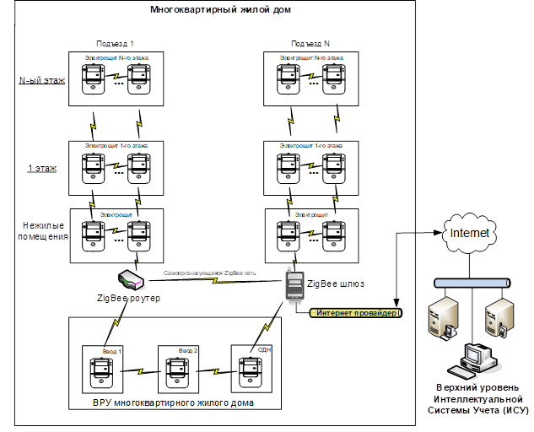

Оснащенные беспроводными ZigBee модулями приборы учета электроэнергии включаются в самоорганизующуюся сеть обмена данными, в которой каждый беспроводной модуль является ретранслятором, осуществляющим передачу информационных пакетов на ZigBee шлюз.

Информационный обмен с интеллектуальной системой учета гарантирующего поставщика осуществляется по проводному (Ethernet) каналу связи.

Дополнительные требования:

* так как технология ZigBee обеспечивает информационный обмен на расстояниях в единицы метров, то данное техническое решение может быть использовано при условии оборудовании всех приборов учета модулями связи, при необходимости в дополнительной ретрансляции (например, между подъездами многоквартирного жилого дома) устанавливаются ZigBee роутеры;
* количество ZigBee шлюзов и роутеров определяется с учетом осуществления ретрансляции, а также обеспечения передачи всех требуемых результатов измерений с установленной Техническими условиями периодичностью;
* использовать приборы учета и ZigBee шлюзы, совместимые с программным обеспечением центра сбора данных интеллектуальной системы учета ООО «ЭСКБ»;
* проект организации учета требует согласования с ООО «ЭСКБ».